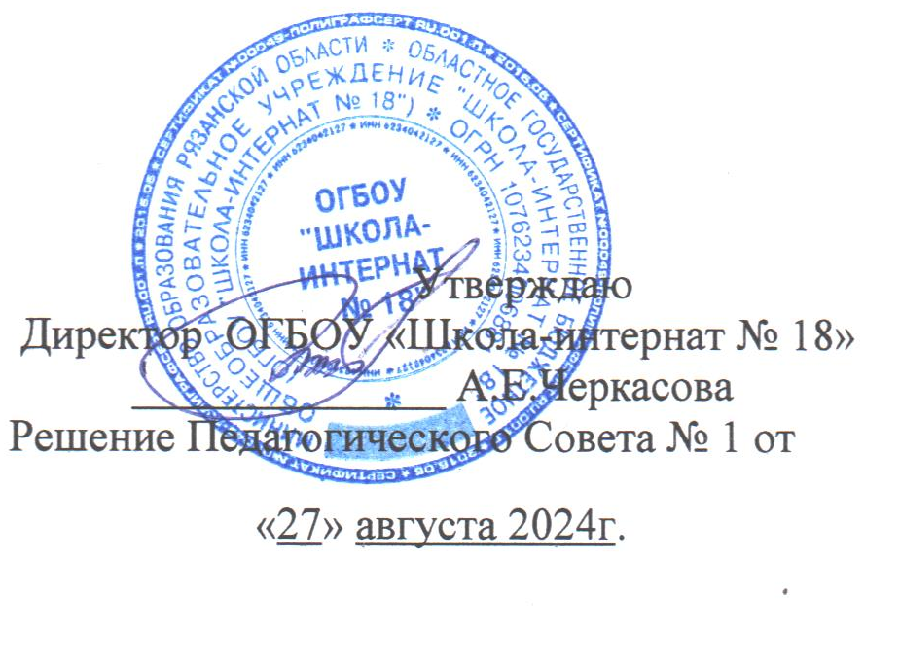

Перечень Адаптированных образовательных программ,
реализуемых в ОГБОУ «Школа-интернат № 18» в 2024\2025 учебном году, соответствующих ФАООП:

Начальное общее образование (НОО)
для учащихся без нарушения интеллекта

1. Адаптированная образовательная программа начального общего образования для глухих обучающихся
вариант 1.2
АООП НОО ОГБОУ «Школа-интернат№ 18» соответствует Федеральной адаптированной образовательной программе начального общего образования для обучающихся с ограниченными возможностями здоровья (утверждена приказом Министерства просвещения Российской Федерации от 24 ноября 2022 г. № 1023)
http://publication.pravo.gov.ru/Document/View/0001202303220005

2. Адаптированная образовательная программа начального общего образования для слабослышащих и позднооглохших обучающихся (вариант 2.2)

вариант 2.2.1

АООП НОО ОГБОУ «Школа-интернат№ 18»соответствует Федеральной адаптированной образовательной программе начального общего образования для обучающихся с ограниченными возможностями здоровья (утверждена приказом Министерства просвещения Российской Федерации от 24 ноября 2022 г. № 1023)
http://publication.pravo.gov.ru/Document/View/0001202303220005

3. Адаптированная образовательная программа начального общего образования для слабослышащих и позднооглохших обучающихся (вариант 2.2)
вариант 2.2.2

АООП НОО ОГБОУ «Школа-интернат№ 18»соответствует Федеральной адаптированной образовательной программе начального общего образования для обучающихся с ограниченными возможностями здоровья (утверждена приказом Министерства просвещения Российской Федерации от 24 ноября 2022 г. № 1023)
http://publication.pravo.gov.ru/Document/View/0001202303220005

Основное общее образование (ООО)
для учащихся без нарушения интеллекта
1. Адаптированная образовательная программа основного общего образования для обучающихся с нарушениями слуха \глухих\
1)вариант 1.2

АООП ООО ОГБОУ «Школа-интернат№ 18» соответствует
Федеральной адаптированной образовательной программе основного общего образования для обучающихся с ограниченными возможностями здоровья (утверждена приказом Министерства просвещения Российской Федерации от 24 ноября 2022 г. № 1025)
http://publication.pravo.gov.ru/Document/View/0001202303220006

2. Адаптированная образовательная программа основного общего образования для обучающихся с нарушениями слуха \слабослышащих\
вариант 2.2.1
АООП ООО ОГБОУ «Школа-интернат№ 18» соответствует
соответствует Федеральной адаптированной образовательной программе основного общего образования для обучающихся с ограниченными возможностями здоровья (утверждена приказом Министерства просвещения Российской Федерации от 24 ноября 2022 г. № 1025)
http://publication.pravo.gov.ru/Document/View/0001202303220006

3. Адаптированная образовательная программа основного общего образования для обучающихся с нарушениями слуха
вариант 2.2.2 \ слабослышащих\
АООП ООО ОГБОУ «Школа-интернат№ 18» соответствует
соответствует Федеральной адаптированной образовательной программе основного общего образования для обучающихся с ограниченными возможностями здоровья (утверждена приказом Министерства просвещения Российской Федерации от 24 ноября 2022 г. № 1025)
http://publication.pravo.gov.ru/Document/View/0001202303220006

Среднее общее образование (СОО)
для учащихся без нарушения интеллекта

1. Адаптированная образовательная программа среднего общего образования для обучающихся с нарушениями слуха (глухих, слабослышащих и позднооглохших обучающихся) /по этому варианту могут получать образование также кохлеарно имплантированные обучающиеся, продемонстрировавшие достижение планируемых результатов по вариантам 2.2.1 и 2.2.2 ФАОП ООО/. АООП СОО ОГБОУ «Школа-интернат№ 18» в рамках Приложения № 1, уровень образования-базовый соответствует Федеральной образовательной программе среднего общего образования (утверждена приказом Министерства просвещения Российской Федерации от 18 мая 2023 г. № 371).
http://publication.pravo.gov.ru/document/0001202307130017

Начальное общее образование (НОО) для учащихся с нарушением интеллекта
1.Адаптированная образовательная программа начального общего образования для глухих обучающихся с легкой умственной отсталостью (интеллектуальными нарушениями)
вариант 1.3
АОП НОО ОГБОУ «Школа-интернат№ 18» соответствует Федеральной адаптированной образовательной программе начального общего образования для обучающихся с ограниченными возможностями здоровья (утверждена приказом Министерства просвещения Российской Федерации от 24 ноября 2022 г. № 1023).
http://publication.pravo.gov.ru/Document/View/0001202303220005
2.Адаптированная образовательная программа начального общего образования для глухих обучающихся с умеренной, тяжелой, глубокой умственной отсталостью (интеллектуальными нарушениями), тяжелыми и множественными нарушениями развития
вариант 1.4
АОП НОО ОГБОУ «Школа-интернат№ 18» соответствует Федеральной адаптированной образовательной программе начального общего образования для обучающихся с ограниченными возможностями здоровья (утверждена приказом Министерства просвещения Российской Федерации от 24 ноября 2022 г. № 1023).
http://publication.pravo.gov.ru/Document/View/0001202303220005
3.Адаптированная образовательная программа начального общего образования для слабослышащих и позднооглохших обучающихся с легкой умственной отсталостью (интеллектуальными нарушениями)
вариант 2.3
АОП НОО ОГБОУ «Школа-интернат№ 18» соответствует Федеральной адаптированной образовательной программе начального общего образования для обучающихся с ограниченными возможностями здоровья (утверждена приказом Министерства просвещения Российской Федерации от 24 ноября 2022 г. № 1023).
http://publication.pravo.gov.ru/Document/View/0001202303220005
Справочно: вариант 2.4.ФАОП не предусмотрен
4.Адаптированная образовательная программа начального общего образования для обучающихся с расстройствами аутистического спектра с легкой умственной отсталостью (интеллектуальными нарушениями)
вариант 8.3
АОП НОО ОГБОУ «Школа-интернат№ 18» соответствует Федеральной адаптированной образовательной программе начального общего образования для обучающихся с ограниченными возможностями здоровья (утверждена приказом Министерства просвещения Российской Федерации от 24 ноября 2022 г. № 1023).
http://publication.pravo.gov.ru/Document/View/0001202303220005
5.Адаптированная образовательная программа начального общего образования для обучающихся с расстройствами аутистического спектра с умеренной, тяжелой, глубокой умственной отсталостью (интеллектуальными нарушениями), тяжелыми и множественными нарушениями развития
вариант 8.4
АОП НОО ОГБОУ «Школа-интернат№ 18» соответствует Федеральной адаптированной образовательной программе начального общего образования для обучающихся с ограниченными возможностями здоровья (утверждена приказом Министерства просвещения Российской Федерации от 24 ноября 2022 г. № 1023) http://publication.pravo.gov.ru/Document/View/0001202303220005

Основная образовательная программа (ООП) для учащихся с нарушением интеллекта
1.Адаптированная основная общеобразовательная программа глухих обучающихся с легкой умственной отсталостью \интеллектуальными нарушениями\
вариант 1
соответствует Федеральной адаптированной образовательной программе общего образования для обучающихся с умственной отсталостью\интеллектуальными нарушениями\ (утверждена приказом Министерства просвещения Российской Федерации от 24 ноября 2022 г. № 1026)
http://publication.pravo.gov.ru/Document/View/0001202212300059
2Адаптированная основная общеобразовательная программа глухих обучающихся с умеренной, тяжелой, глубокой умственной отсталостью \интеллектуальными нарушениями\ вариант 2
соответствует Федеральной адаптированной образовательной программе общего образования для обучающихся с умственной отсталостью\интеллектуальными нарушениями\ (утверждена приказом Министерства просвещения Российской Федерации от 24 ноября 2022 г. № 1026).
http://publication.pravo.gov.ru/Document/View/0001202212300059
3Адаптированная основная общеобразовательная программа слабослышащих и позднооглохших обучающихся с легкой умственной отсталостью \интеллектуальными нарушениями\
вариант 1
соответствует Федеральной адаптированной образовательной программе общего образования для обучающихся с умственной отсталостью\интеллектуальными нарушениями\ (утверждена приказом Министерства просвещения Российской Федерации от 24 ноября 2022 г. № 1026).
http://publication.pravo.gov.ru/Document/View/0001202212300059
4Адаптированная основная общеобразовательная программа слабослышащих и позднооглохших обучающихся с умеренной, тяжелой, глубокой умственной отсталостью \интеллектуальными нарушениями\
вариант 2
соответствует Федеральной адаптированной образовательной программе общего образования для обучающихся с умственной отсталостью\интеллектуальными нарушениями\ (утверждена приказом Министерства просвещения Российской Федерации от 24 ноября 2022 г. № 1026).
http://publication.pravo.gov.ru/Document/View/0001202212300059
5.Адаптированная основная общеобразовательная программа обучающихся с расстройствами аутистического спектра с легкой умственной отсталостью \интеллектуальными нарушениями\
вариант 1
соответствует Федеральной адаптированной образовательной программе общего образования для обучающихся с умственной отсталостью\интеллектуальными нарушениями\ (утверждена приказом Министерства просвещения Российской Федерации от 24 ноября 2022 г. № 1026) .
http://publication.pravo.gov.ru/Document/View/0001202212300059
6.Адаптированная основная общеобразовательная программа обучающихся с расстройствами аутистического спектра с умеренной, тяжелой, глубокой умственной отсталостью \интеллектуальными нарушениями\, тяжелыми и множественными нарушениями развития вариант 2
соответствует Федеральной адаптированной образовательной программе общего образования для обучающихся с умственной отсталостью\интеллектуальными нарушениями\ (утверждена приказом Министерства просвещения Российской Федерации от 24 ноября 2022 г. № 1026).
http://publication.pravo.gov.ru/Document/View/0001202212300059

